Guía de aprendizaje PIE
 | Nombre del Estudiante |  |  | Curso: 8 año A
 | Nombre del Estudiante |  |  | Fecha: Semana 27-04 al 30-04
 | Unidad: 0 | Repaso Numérico – adición y sustracción de números enteros en resolución de problemas.
 | O.A.(s) Adaptado: | Comprender la adición y sustracción de números enteros y aplicarlo en la resolución de problemas de la vida cotidiana (OA 1 – 7mo Basico)
 | Docente: | Katherine Artillería García  Docente PIE | Asignatura: | Matemáticas
Nota:
Se solicita guardar cada guía de material de apoyo pie para cuando nos reintegremos realicemos un trabajo colaborativo con cada material entregado… Cariños, Katherine Artilleria, Docente PIE.

Repaso Numérico – Adición y Sustracción de números enteros en resolución de problemas.
1. Indica con una X si las expresiones son verdaderas o falsas.
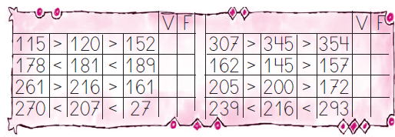
2. Observa y Completa:
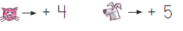
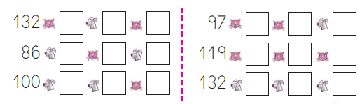
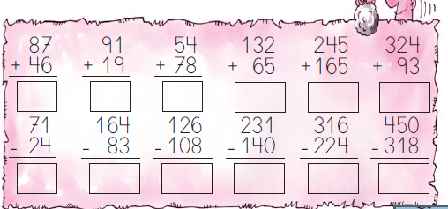
3. Completa:

4. Escribe con cifras o letras dependiendo el caso:
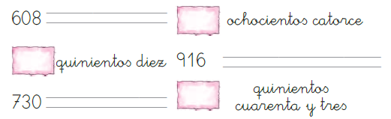
5. Completa:
6. Calcula:
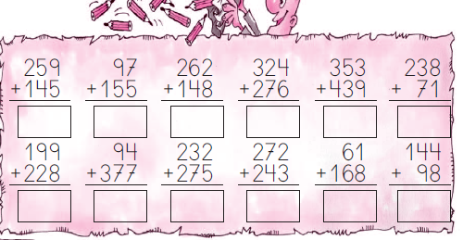
7. Resuelve el siguiente problema matematico:
